**VIDEOTUTORIAL**

Instrucciones: la idea es que sea un videotutorial dictado por el docente de clase o por uno recomendado por el director(a) de programa, el cual desarrolle el siguiente ejemplo.

**Aplicación de una distribución normal**

Buen día, con el siguiente ejemplo se mostrará la aplicación de una distribución normal.

Suponga que la venta de un producto diario presenta una distribución normal, con una media de 25,5 ventas por día y una desviación estándar de 4,5 ventas por día ¿cuál es la probabilidad de venta diaria de 30 productos o más? (aquí se puede presentar una pantalla en blanco con este texto mientras el docente lee)

Bien ,este problema se puede solucionar utilizando de nuevo Microsoft Excel, tanto para la distribución normal como para la estandarizada.

Solución para la distribución normal:

1. Insertar función y seleccionar de nuevo tipo de funciones estadísticas.
2. Buscar la opción **“DISTR.NORM”.**

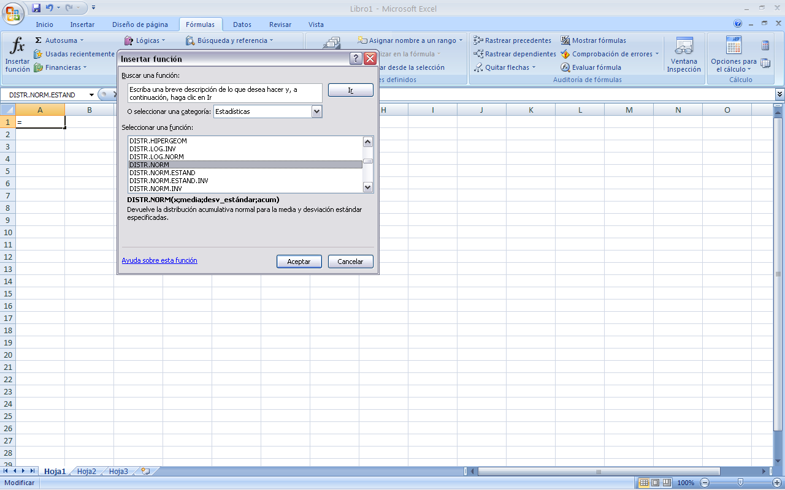

1. Los parámetros a definir en esta función son:

* **X:** es el valor de la variable aleatoria normal para obtener.
* **Media:** promedio de la distribución
* **Desv_estándar:** es la desviación estándar de la distribución.
* **Acum:**  Se escribe verdadero si se desea la función de distribución acumulada o falso si se lo que se quiere es el valor único sobre la variable.

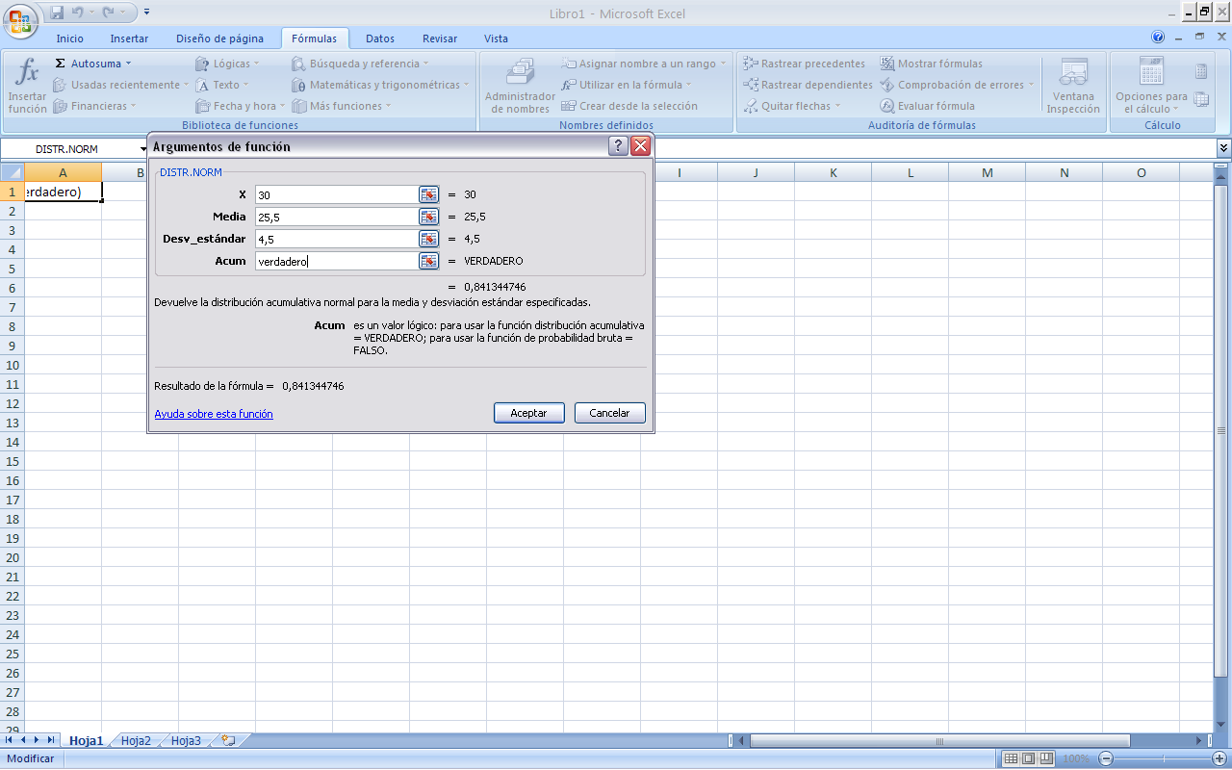

$$P\left(x≥30\right)=1-P\left(x<30\right)=1-0,8413=0,1587$$

El porcentaje que excede los 30 productos vendidos en el día corresponde al 15.87%

Si se quiere trabajar con la distribución de probabilidad estandarizada en este caso se busca en las funciones estadísticas la opción “**DISTR.NORM.ESTAND**”

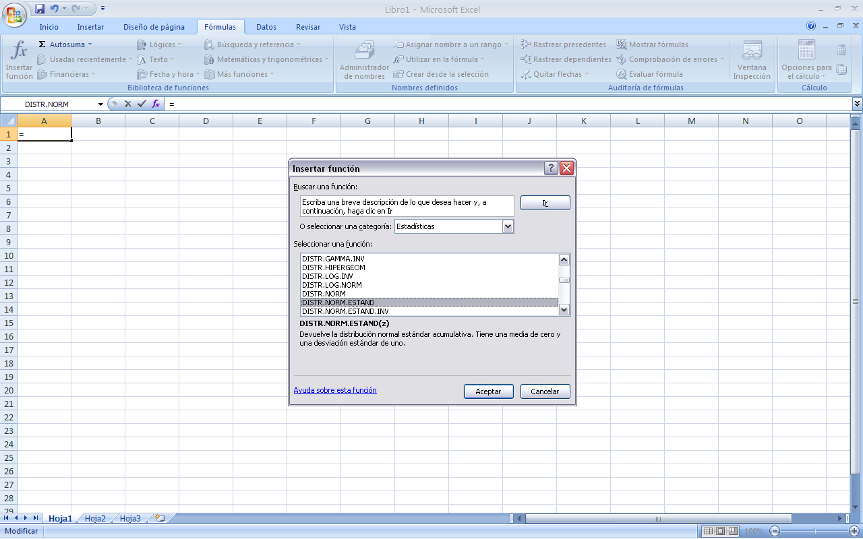

El siguiente paso es dar el valor de z, que para este problema en particular corresponde a:

$$z\frac{x-μ}{σ}=\frac{30-25.5}{4.5}=1.0$$

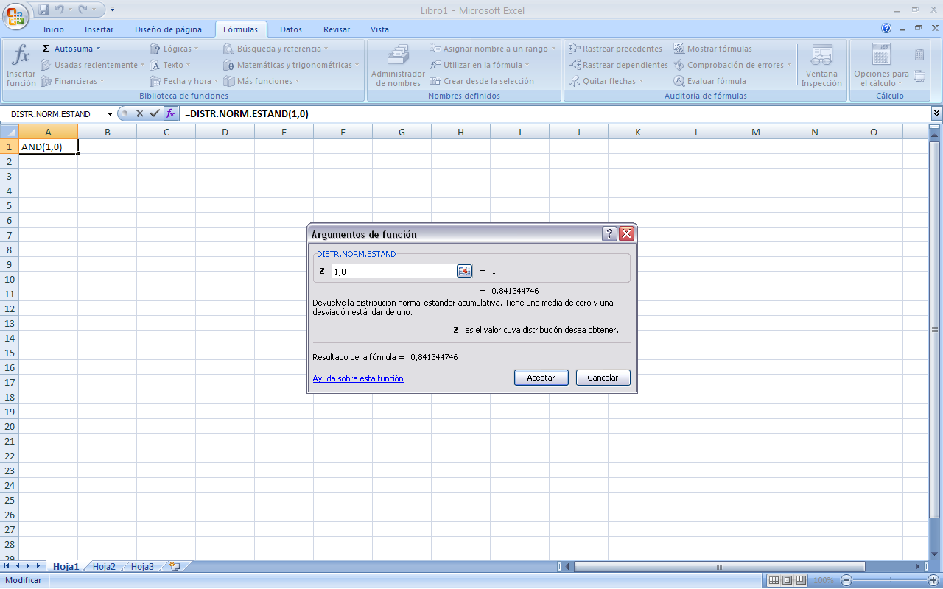

Devuelve la distribución normal estándar acumulativa, con una media de cero y una desviación estándar de uno.